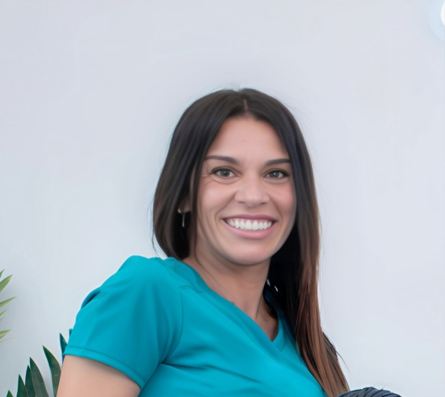

DATOS PERSONALES Nombre: Nieves Barneto
Provincia: Madrid
Móvil: 659.36.88.52
Correo electrónico: nieves_barnet@hotmail.com
Lugar de Nacimiento: Madrid
Fecha de nacimiento: 24-Diciembre-1976
Estado civil: Soltera
Carnet de Conducir: B1
Movilidad Geográfica: Si

FORMACIÓN ACADÉMICA
2007 CICLO FORMATIVO GRADO SUPERIOR ESTÉTICA
1989 - 1995 TÉCNICO ESPECIALISTA EN ADMINISTRACIÓN Centro de Estudios Profesionales TEIDE II

FORMACIÓN COMPLEMENTARIA CURSO AGENTE INMOBILIARIO MECANOGRAFÍA 350 p.p.m. CURSO MICROINJERTOS
Impartido por el equipo médico Centro Vilarrovira
CURSOS CANDELA Y VECTUS: Aparatología Lumínica

EXPERIENCIA LABORAL

Empresa: CENTRO DENTAL BASE:
Año: Enero 2024 – Noviembre 2025
Puesto: Asesora Comercial
Descripcion: Gestión de agenda y coordinación clínica. Consecución de objetivo mensual, financiacione y formas de pago, asesoramiento y planificación de tratamientos siguiendo protocolos de clínica, informes clínicos, reserva y contratación anestesistas, reporte a dirección de ratio mensual de primeras visitas y actualización de contrataciones, realzación de planes de tratamiento.

Empresa ORIGEN DENTAL:
Año Octubre 2023 – Enero 2024
Puesto: Directora Comercial de clínica.
Descripción: Gestión integral de clínica (doctrores, auxiliares y recepción), agenda, consecueción de objetivo mensual, financiaciones, asesoramiento y seguimiento de tratamientos, facturación.

Empresa: ALMA MEDICAL:
Año:Septiembre 2016 – Septiembre 2023
Puesto: Directora-Coordinadora Comercial de clínica
Descripción: Gestión de clínica de 4 gabinetes, agenda del personal de clínica, recepción, financiaciones, consecución de objetivos, asesoramiento y seguimiento de tratamientos, compras, facturación, asistente personal.

Empresa: CAREDENT:
Año: Enero 2016 – Septiembre 2016
Puesto: Directora-Coordinadora de Tratamiento
Descripción: Gestión clínica, agenda doctores, coordinación de tratamientos, atención al paciente, consecución de objetivos, financiaciones, asesoramiento y seguimiento de tratamientos.

Empresa: UNIDENTAL:
Año: Febrero 2015 – Diciembre 2015
Puesto: Directora-Coordinadora de Tratamiento
Descripción: Gestión clínica, agenda doctores, coordinación de tratamientos, atención al paciente, consecución de objetivos, financiaciones, asesoramiento y seguimiento de tratamientos.

Empresa: OPENCEL MADRIDVADILLO Año: Noviembre 2013 – Febrero 2015
Puesto: Negocio Propio
Descripción: Centro de Belleza y Estética, realización de tratamientos faciales, corporales, fotodepilación, blanqueamientos dentales. Todo tipo de tratamientos con aparatología de última generación. Asesoramiento y seguimiento de tratamientos, venta y postventa.

Empresa: PELOSTOP Población: Madrid
Año: Marzo 2.012 – Enero 2.013
Puesto: Encargada Clínica / Consultora Especialista
Descripcion:
Encargada clínica, gestión de equipo y agenda, valoración pacientes, asesoramiento y cierre de ventas, gestión completa de la primera visita desde el inicio hasta el final del tratamiento, asesoramiento en formas de pago y financiación, garantizar la disponibilidad de recursos: materiales, humanos y activos productivos, control de costes, consecución de objetivos

Empresa: INSTITUTO MÉDICO ESPAÑOL DE ESTÉTICA AVANZADA, S.L. Población: Madrid
Año: Julio 2.008 – Enero 2.012
Puesto: Departamento Ventas
Descripción:
Consultora Especialista en distintas clínicas de la empresa
{CORPORACION CAPILAR, IME}, realizando tareas de venta y asesoramiento de distintas líneas.

Empresa: ELESIAN CORREDURIA DE SEGUROS Población: Madrid
Año: Septiembre 2.007 – Julio 2.008
Puesto: Secretaria Administrativa, Comercial
Descripción:
Coordinación oficina sur de Madrid, confección seguros vida, vivienda, auto, responsabilidad civil, captación nuevos clientes, presupuestos, propuestas de seguro, seguimiento clientes, renovaciones de seguros.

Empresa: ACTÍVITAS INVERSION INMOBILIARIA Población: Madrid
Año: Mayo 2.007 – Agosto 2.007
Puesto: Secretaria de Dirección / Administrativa
Descripción:
Coordinando el trabajo de la oficina. Realizando funciones administrativas, recepción y emisión de llamadas, visitas., mensajería, correo electrónico, confección de contratos,

Empresa: VERDEGAY & VELASCO ABOGADOS Población: Madrid
Año: Marzo 2.006 – Abril 2.007
Puesto: Secretaria de Dirección / Administrativa

Empresa: DESPACHO DE ABOGADOS DE D. CARLOS FUENTES VAREA Población: Madrid
Año: Septiembre 2.005 – Marzo 2.006
Puesto: Secretaria Administrativa
Descripción:
Concertando citas, recibos, cobros y pagos, confección de documentos, gestiones bancarias, recepción de clientes, archivo, confección de expedientes, atención telefónica...

Empresa: RETAIL REAL ESTATE SERVICES, S.L Población: Madrid
Año: Febrero 2.005 – Septiembre 2.005
Puesto: Secretaria / Comercial
Descripción:
Facturación de la Empresa, Confección de Contratos de Arrendamiento, Contratos de Señal y Arras, Contratos de Compra Venta, Publicidad de Inmuebles.

Empresa: CORREO HÍBRIDO Población: Madrid
Año: Abril 2.003 – Enero 2.005
Puesto: Secretaria / Administrativa
Descripción:
Empresa filial de Correos dedicada a la impresión digital de documentos, realizando tareas administrativas y de secretariado dentro del departamento de Producción, encargada de la facturación.

Empresa: TQS (Tecnología y Calidad de Software) Población: Madrid
Año: Marzo 2.001 – Marzo 2.003
Puesto: Administrativo y Consultor de Negocio
Descripción:
Realización de tareas administrativas, seguimiento de informes y creación de Base de Datos para el departamento de Planificación Y Arquitectura.

Empresa: MASEIN, S.L Población: Madrid
Año: Octubre 1.995 – Septiembre 2.000
Puesto: Auxiliar Administrativo
Descripción:
Desempeñando funciones de facturación a clientes, actividades comerciales, asesoría inmobiliaria, informes bancarios, archivo definitivo de clientes y proveedores, reclamación facturas pendientes de pago, arqueo de caja, realización de pedidos, atención al cliente.

IDIOMAS
Inglés nivel elemental hablado y nivel básico en lectura y escritura.

CONOCIMIENTOS EN INFORMÁTICA
Sistemas operativos: Windows 2000/XP/Vista/7
Otros: Word Excel Access
Outlook Express Microsoft Outlook Lotus Notes Internet

